7A/78- język niemiecki- 04.05-06.05- Urszula Kociołczyk

Temat: In der Schule- w szkole
Proszę o przepisanie słownictwa do tekstu ze strony 71, zad. Nr. 2a.
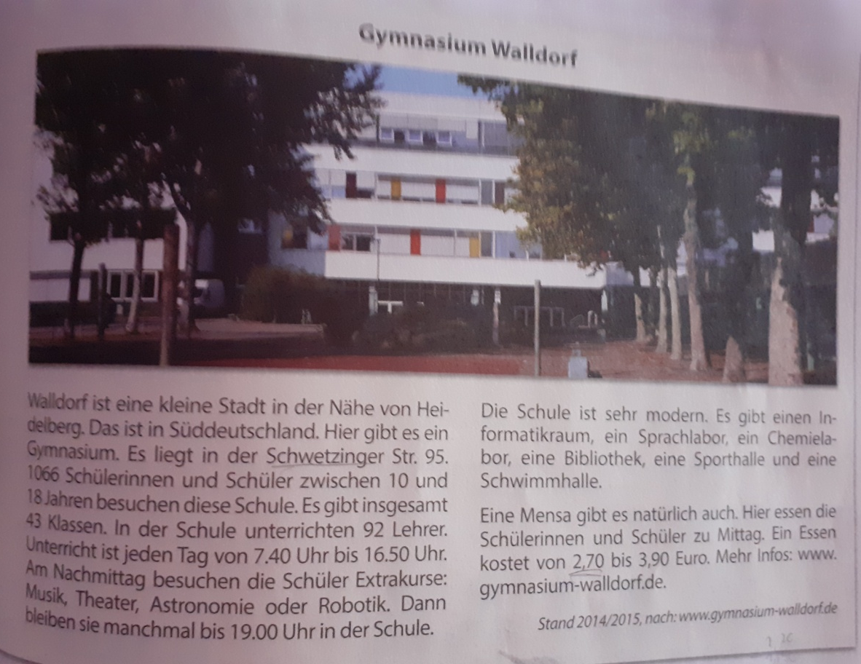
- Eine kleine Stadt- małe miasto
- In der Nähe- w pobliżu
- Im Sϋden- na południu
- Hier gibt es- tutaj jest
- Das Gymnasium- gimnazjum
- Es gibt insgesamt- jest w sumie
- Unterrichten- nauczać
- Die Lehrer- nauczyciele
- Der Unterricht- lekcje
- Von …bis…- od ..do
- Am Nachmittag- po południu
- Die Extrakurse- dodatkowe kursy/zajęcie
- Manchmal- czasami
- Sehr modern- bardzo nowoczesna
- Der Infromatikraum- pracownia infromatyczna
- Die Mensa- stołówka
- Das Labor- laboratorium
- Das Sprachlabor- laboratorium językowe/pracownia językowa
- Das Chemielabor- laboratorium chemiczne
- Dia Sporthalle- hala sportowa
- Die Schwimmhalle- pływalnia

7A/78- język niemiecki- 04.05-06.05- Urszula Kociołczyk

Temat: Was gibt es in deiner Schule und was gibt es nicht?

Proszę przepisać:

Jako pracę domową: proszę wykonać prezentacje w Power Point, maksymalnie 10 slajdów na temat: „ Jakie typowo niemieckie potrawy/ niemiecką potrawę znasz”- prezentacja powinna zawierać niemiecki napisy”.
Pracę proszę przesłać na maila ula80@poczta.fm do 13 maja 2020r.

